Ergebnisse LG1-Körungen 2013

Ergebnisse Körung am 23.11.2013 in Norderstedt
Kstl: Martina Paahsen - Körmeister: Hans-Peter Schweimer - Lehrhelfer: Axel Hink + Klaus Meyer
Bericht zur Körung
Bei herrlichem Wetter ohne Regen, Schnee oder Sturm, sogar mit Sonne ab Mittags fand in der OG Norderstedt e.V. die 6. und damit letzte Körung des Jahres in unserer Landesgruppe statt. Die Temperaturen zwar nur um die 6 Grad, aber dies störte die Teilnehmerteams und auch die gekommenen Zuschauer wenig. Alles in Allem eine rundum gelungene Veranstaltung.
Es waren 27 Hunde gemeldet. Ein Teilnehmer musste aufgrund von Krankheit leider kurzfristig absagen, sodass noch 26 Hunde vorgeführt wurden. Von diesen konnte nur eine Hündin das erhoffte Ziel einer Ankörung nicht erreichen, da sie sich leider dem Gehorsam des Hundeführers entzog und sich abgeleint trotz 3-maligem Versuch sofort mit Wonne zum Helferversteck aufmachte. Somit musste in diesem Fall abgebrochen werden.
Wir bedanken uns herzlich bei den Mitgliedern/Helfern der Ortsgruppe sowie besonders bei den Damen der Kantine, die uns den ganzen Tag über super versorgten. Ebenfalls lieben Dank an das bereits eingespielte Team Körstellenleiterin/Körmeister für die übernommenen Aufgaben.

Verabschiedung von Axel Hink als Lehrhelfer
Besondere Aufmerksamkeit an diesem Tag erhielt der eingesetzte Lehrhelfer Axel Hink, der heute seine Abschiedsvorstellung als Lehrhelfer gab. Bereits zu Beginn wurde durch die Körstellenleiterin Martina Paahsen darauf hingewiesen, indem sie ihm auch für den heutigen Abschiedtag gutes Gelingen mit auf den Weg gab. Nach Beendigung der TSB-Überprüfungen übernahm dann der Körmeister und stv. LG-Vorsitzende Hans-Peter Schweimer die weiteren Worte zu diesem Thema.
Herr Schweimer bedankte sich nicht nur für den heutigen Tag für die erneut hervorragende Helferarbeit, sondern bedankte sich im Namen der Landesgruppe 1 nebst aller Mitglieder bei Axel Hink für die jahrelang überzeugende Tätigkeit als Lehrhelfer in unserer Landesgruppe. Fast 18 Jahre (Beginn 1996) war Axel im Einsatz und hat neben diversen Körungen natürlich auch auf einer Vielzahl von LG-Leistungsveranstaltungen sowie auch überregional auf SV-Veranstaltungen incl. BSP seine tolle Helferarbeit immer unter Beweis stellen können. Herr Schweimer stellte heraus, dass Axel auf jeder Veranstaltung immer ein beliebter und fairer Sportsmann gewesen sei, worauf Axel dann auch den uneingeschränkten Beifall der anwesenden Teilnehmer und Zuschauer erhielt.
Nun beginnt für Axel Hink die Laufbahn als SV-Leistungsrichter Seit ein paar Wochen steht fest, dass Axel vom SV als SV-Leistungsrichter benannt wurde. Nach sehr kurzer und relativ schneller Abwicklung seiner Anwartschaft für dieses Amt steht Axel ab sofort als Leistungsrichter zur Verfügung. Auch zu diesem Abschluss und Beginn als LR gratuliert Hans-Peter Schweimer im Namen der Landesgruppe recht herzlich und wünscht ihm für die Zukunft in diesem Amt alles erdenklich Gute und immer eine glückliche Hand bei der Vergabe die Punkte.
Nun übernahm auch der anwesende LG-Ausbildungswart Jens-Peter Flügge das Wort und schloss sich den bereits gesagten Danksagungen sowie der Gratulation an und überreichte an Axel Hink eine kleine Anerkennung der LG1 in Form "einer Flasche mit nettem Inhalt" für besinnliche Stunden.
Zuschauer, Gäste und Teilnehmer begleiteten diese Gratulation erneut mit kräftigem Applaus.

Hans-Peter Schweimer - Körmeister / stv. LG-Vorsitzender

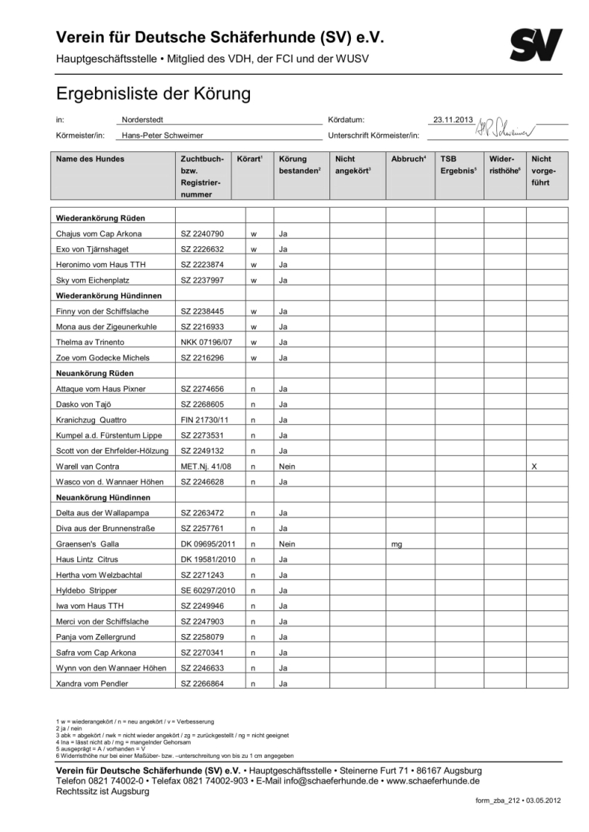Anmerkung: Da Axel Hink selbst einen Rüden zur Körung vorführte, übernahm unser Lehrhelfer Klaus Meyer die TSB-Überprüfung für diesen Hund.

Ergebnisse Körung am 12.10.2013 in Bardowick
Kstl: Anke Dangers - Körmeister: Bernd Weber - Lehrhelfer: Jürgen Grünwald Bei herbstlichen Wetter fand bei sehr guter Organisation der OG Bardowick am 12.10.13 die 5. Körung des Jahres in unserer Landesgruppe statt. Es wurden 22 Hunde dem Körmeister vorgeführt. Mit einer Ausnahme konnten alle das Ziel der Ankörung bzw. Wiederankörung erreichen. Ein herzlicher Dank der LG gilt der OG Bardowick mit allen Helfern sowie der Körstellenleiterin Anke Dangers.
Dem Körmeister, unserem LG-Zuchtwart Bernd Weber, gilt der Dank und die Anerkennung für seine nachvollziehbare sowie faire Richtweise. Dem Lehrhelfer Jürgen Grünwald danken wir für die gewohnt routinierte und sehr gute Helferarbeit. Er kanns halt immer noch !!!
Die Körsaison neigt sich dem Ende zu in 2013.
Ich weise in dem Zusammenhang auf die letzte Körung der OG Norderstedt hin.
Hauke Clausen - Stv. LG-Zuchtwart
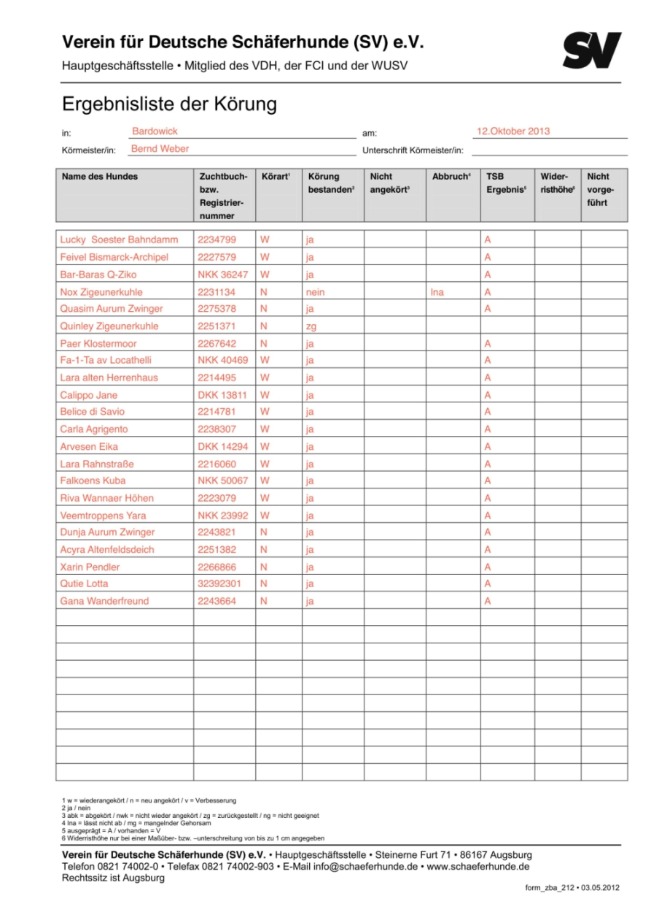

Ergebnisse Körung am 03.08.2013 in Barmstedt
Kstl: Manfred Kähmzow - Körmeister: Hans-Peter Schweimer - Lehrhelfer: Yancho Kostov
Die 4. Körung des Jahres fand in der OG Barmstedt statt. Erfahrungsgemäß werden zu dieser 4. Körung in jedem Jahr nur wenige Hunde gemeldet. So war es auch in diesem Jahr. Von nur 13 gemeldeten Hunden wurden 12 vorgeführt, die aber alle das Ziel der Ankörung erreichten. Die Ortsgruppe Barmstedt hat diese Veranstaltung erneut in hervorragender Weise vorbereitet und durchgeführt. Besonders lobenswert wieder die tolle Kantinenleistung, die bei Teilnehmern und Gästen reichlich genutzt wurde. Wir bedanken uns erneut wieder bei der Ortsgruppe mit allen Helfern sowie beim Körstellenleiter Manfred Kähmzow für alle gelungenen Aktivitäten. Als eingesetzter Körmeister möchte ich mich hier natürlich auch bei unserem Lehrhelfer Yancho Kostov bedanken, der eine sehr gute und gleichmäßige Helferarbeit ablieferte. Nachfolgend die Ergebnisse.
Hans-Peter Schweimer - Körmeister
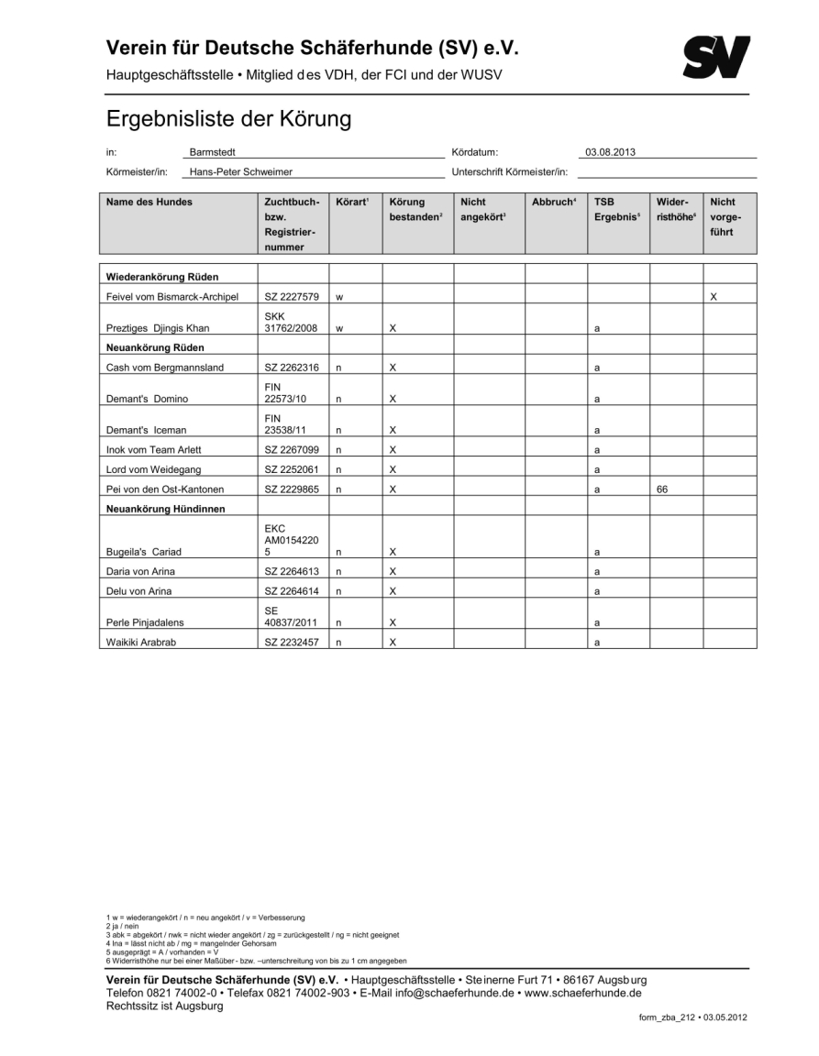

Ergebnisse Körung am 15.06.2013 in Schleswig
Kstl: Hauke Clausen - Körmeister: Bernd Weber - Lehrhelfer: Andreas Happel Am 15.06.2013 fand die dritte Körung in diesem Jahr in unserer Landesgruppe statt. Von den 29 gemeldeten Teams gingen auch 29 an den Start. Alle Hunde konnten die TSB Anforderungen ausgeprägt erfüllen und erreichten alle das Körziel. Die Ortsgruppe Schleswig bedankt sich beim Körmeister Bernd Weber für seine freundliche routinierte Richtweise, sowie für seine Geduld. Für die technischen Probleme bezüglich der EDV Auswertung und der damit verbundenen Mehrarbeit möchten wir uns offiziell bei ihm entschuldigen. Vielen Dank gebührt auch der kurzfristig eingesprungenen Ringsekretärin Birgit Flinks sowie Rolf Petersen, die ihre Arbeit trotz schwieriger Umstände hervorragend gemacht haben.
Dem eingesetzten Lehrhelfer Andreas Happel danken wir für seine sehr gute Helferarbeit, und die unkomplizerte Zusammenarbeit im Vorfeld der Körung bezüglich der Probeschutzdienste. Persönlich möchte ich mich bei allen Teilnehmern und Zuschauern bedanken für die Teilnahme und den Besuch in der Ortsgruppe Schleswig. Für das leibliche Wohl war wiederum bestens gesorgt unter der Leitung von Luise Clausen. Besonders bedanken möchten wir uns außerdem für die tatkräftige Hilfe aus der Ortsgruppe Springhirsch beim Vorsitzenden Günther Kampf und seiner Frau Britta.
Hauke Clausen - stv. LG-Zuchtwart
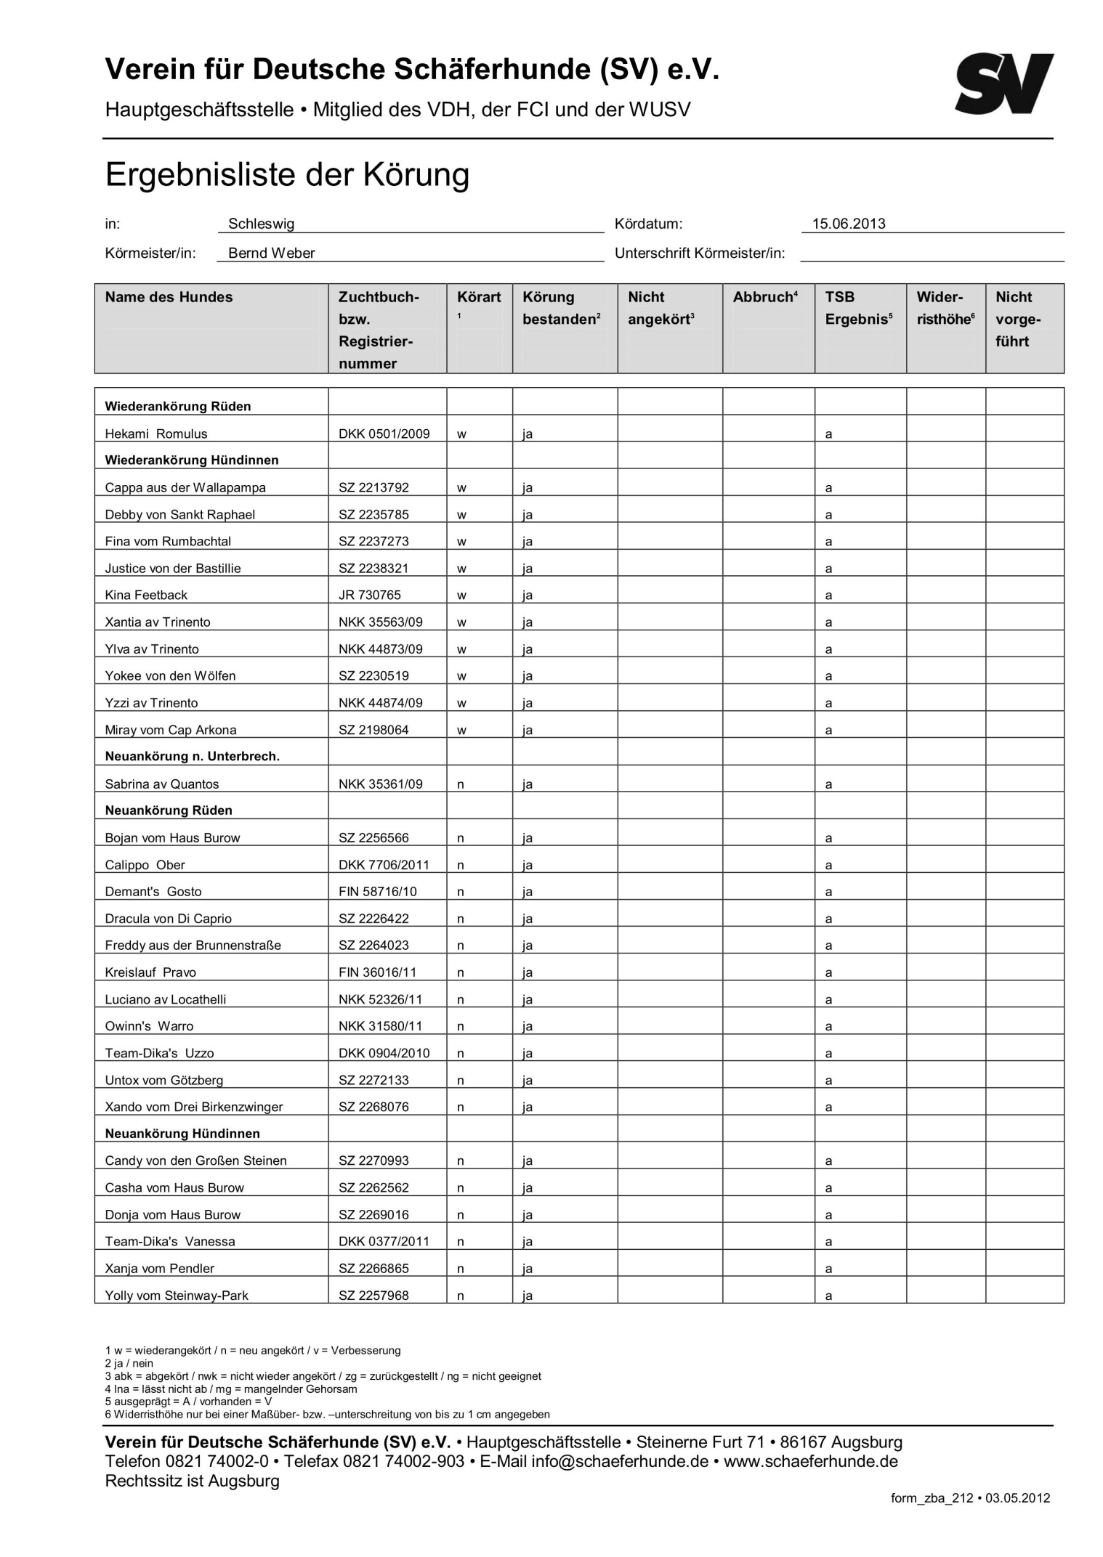
Seitenanfang

Ergebnisse Körung am 04.05.2013 in Tornesch
Kstl: Hermann Münster - Körmeister: Hans-Peter Schweimer - Lehrhelfer: Jürgen Grünwald Bei hervorragendem Wetter, toller Organisation der OG Tornesch und in super Atmosphäre wurde am 04.05.13 die 2. Körung des Jahres in unserer Landesgruppe durchgeführt. Es waren 21 Hunde gemeldet, von denen 19 Hunde dem Körmeister vorgeführt wurden. Alle Hunde konnten das Ziel der Ankörung erreichen. Ein herzliches Dankeschön gilt der OG Tornesch mit allen Helfern sowie dem Körstellenleiter Herman Münster für die Vorbereitung und Durchführung dieser Veranstaltung. Ebenfalls sagen wir herzlichen Dank an den Lehrhelfer Jürgen Grünwald für die gewohnt gleichmäßige und sehr gute Helferarbeit.
Hans-Peter Schweimer - Körmeister
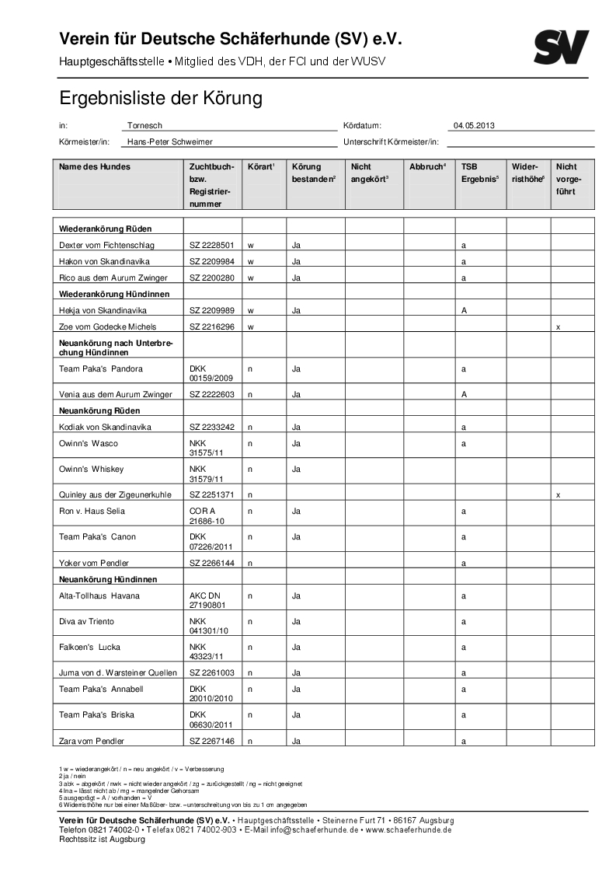

Ergebnisse Körung am 23.03.2013 in Emkendorf
Auf der 1. Körung der Landesgruppe 2013 waren 29 Teilnehmer gemeldet, und es wurden 24 Hunde dem Körmeister Bernd Weber vorgestellt, die alle mit der Note ausgeprägt, läßt ab angekört wurden. Ein besonderes Lob gilt den fleißigen Helfern der OG Emkendorf, die es geschafft haben, trotz extremer Witterung eine in allen Teilen hervorragend organisierte Veranstaltung auf die Beine zu stellen. Herzlichen Dank auch an Roswitha Dannenberg für die Fotos (siehe weiter unten), an Bernd Weber als Körmeister und Klaus Meyer für die gewohnt gleichmäßige super Helferleistung.
Hauke Clausen - Stv. LG-Zuchtwart
